PG Zuidwesthoek te Sluis e.o.
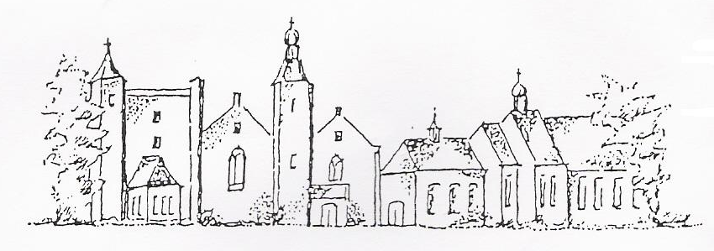
Zondag 11 november 2018
Sluis
kleur: groen

Voorganger: ds. J.C. de Beun
Organist: dhr M. Stepman
Ambtsdrager van dienst: mw Huigh- IJsebaart
Lector: mw W.Prins

De collecten tijdens de dienst zijn bestemd
voor kerkrentmeesters en diaconie.
De uitgangscollecte voor KiA binnenlands diaconaat.

De bloemen uit de dienst gaan met een groet
van de gemeente naar mw Vermeire- Provo,
mw. D. Tack en mw Mückenheim- v.Cruijningen

Na de dienst is er koffie en thee

INTREDE

Woord van welkom en mededelingen

Aan de Paaskaars worden de tafelkaarsen
ontstoken.
A.:We ontsteken de tafelkaarsen.
Eén kaars voor Israël
en één kaars voor de gemeente.
Wij beiden
- onlosmakelijk met elkaar verbonden -
mogen ons gedragen weten
naar het licht van de nieuwe morgen.

Gemeente zingt Lied 970: 1

Allen gaan staan

INTREDELIED 98: 1

BEMOEDIGING EN GROET

Allen gaan zitten

Gebed om ontferming
Gedicht
LIED 103: 1 en 9

DE HEILIGE SCHRIFT

Gebed voor de opening van Gods Woord

1e LEZING Exodus 3:7-15

De Heer zei: ‘Ik heb gezien hoe ellendig mijn volk er in Egypte aan toe is, ik heb hun jammerklachten over hun onderdrukkers gehoord, ik weet hoe zij lijden. Daarom ben ik afgedaald om hen uit de macht van de Egyptenaren te bevrijden, en om hen uit Egypte naar een mooi en uitgestrekt land te brengen, een land dat overvloeit van melk en honing, het gebied van de Kanaänieten, de Hethieten, Amorieten, Perizzieten, Chiwwieten en Jebusieten. De jammerklacht van de Israëlieten is tot mij doorgedrongen en ik heb gezien hoe wreed de Egyptenaren hen onderdrukken. Daarom stuur ik je nu naar de farao: jij moet mijn volk, de Israëlieten, uit Egypte wegleiden’. Mozes zei: ‘Maar wie ben ik dat ik naar de farao zou gaan en de Israëlieten uit Egypte zou leiden?’God antwoordde: ‘Ik zal bij je zijn. En dit zal voor jou het teken zijn dat ik je heb gestuurd: als je het volk uit Egypte hebt weggeleid, zullen jullie God bij deze berg vereren.’ Maar Mozes zei: ‘Stel dat ik naar de Israëlieten ga en tegen hen zeg dat de God van hun voorouders mij gestuurd heeft en ze vragen: “ Wat is de naam van die God?” Wat moet ik dan zeggen?’ Toen antwoordde God hem: ‘Ik ben die er zijn zal. Zeg daarom tegen de Israëlieten: “ IK ZAL ER ZIJN heeft mij naar u toegestuurd, de God van uw voorouders, de God van Abraham, de God van Isaak en de God van Jakob. En hij heeft gezegd: ‘ Zo wil ik voor altijd heten, met die naam wil ik worden aangeroepen door alle komende generaties.’”

2e LEZING Efeziërs 3:16-19

Moge hij vanuit zijn rijke luister uw innerlijke wezen kracht en sterkte schenken door zijn Geest, zodat door uw geloof Christus kan gaan wonen in uw hart, en u geworteld en gegrondvest blijft in de liefde . Dan zult u met alle heiligen de lengte en de breedte, de hoogte en de diepte kunnen begrijpen, ja de liefde van Christus kennen die alle kennis te boven gaat, opdat u zult volstromen met Gods volkomenheid.

l. Tot zover de Schriftlezing.

Gelukkig zijn zij

die het woord van God horen

het in hun hart bewaren

en eruit leven.

a. Amen

LIED 8: 1 en 6

VERKONDIGING

ORGELSPEL

LIED 146c: 1 en 7

Toelichting uitgangscollecte

INZAMELING VAN DE GAVE

DANK- EN VOORBEDEN, Onze Vader

Allen gaan staan

SLOTLIED 704: 1

ZENDING EN ZEGEN

LIED 425

woensdag 14 november 2018

start Zingen in ’t Zwin, 1x per twee weken

10.30-11.30 uur

vrijdag 16 november 2018,
Kerkcentrum, Kerkplein 2 te Oostburg:
Oecumenische Forum-avond over Afscheid nemen. Ontvangst vanaf 19.45 uur
Aanvang 20.00 uur - Sluiting 21.45 uur

18 november 2018, 10.00 uur kerkdienst te Sluis, voorganger ds. I.J.Nietveld.

Gemeentevergadering na de kerkdienst. Agenda: begroting 2019 en effecten nieuwe kerkorde.

Zie ook: www.pknzuidwesthoek.nl

